Captura de pulpo café (*Octopus bimaculatus*) y especies secundarias en la región de Bahía de Los Ángeles, Baja California, México.



|  |
| --- |
| FECHA DE ELABORACIÓN |
| 22 DE SEPTIEMBRE 2020 |

María Belén Ojeda Villegas



Introducción

El presente reporte se compone de la información de capturas de la pesquería de pulpo café (*Octopus bimaculatus*) reportada por las cooperativas Buzos de Bahía y Buzos Orilleros en la región de Bahía de Los Ángeles, obtenida a partir de libretas de producción y bitácoras electrónicas en los meses de enero a junio de 2020.

Producción Cooperativa Buzos Orilleros

El seguimiento de la pesquería de pulpo café de la cooperativa Buzos Orilleros se realizó mediante la aplicación de encuestas utilizando bitácoras electrónicas, en las cuales se registra el sitio de pesca, las especies asociadas a esta pesquería, el arte de pesca utilizado, la carnada y los gastos generados por viaje de pesca.

Durante el periodo de enero a mayo de 2020, se registraron 119 viajes de pesca realizados por dos embarcaciones, con una captura total de 1988 Kg de pulpo café y 7 kg de especies asociadas a la pesquería como lenguado y almeja burra, siendo el snorkel el arte de pesca utilizado. Adicionalmente se registraron 7 viajes de pesca donde las únicas especies reportadas fueron lenguado (*Paralichthys* sp), caracol chino rosa (*Hexaplex erythrostomus*) y almeja burra (*Spondylus* calcifer), con un total de 32 Kg.

En enero se reportó una captura de 953 Kg de pulpo café y a partir de febrero se observa una disminución considerable de alrededor del 60-50% en la captura, que se mantiene en los siguientes meses (Fig. 1). Al igual que la captura, los viajes de pesca presentaron una disminución, en enero se realizaron 35 viajes destinados a la captura de pulpo, los cuales disminuyeron a 12 en febrero y 27 viajes en marzo; en abril se presentó un incremento en los viajes de pesca a 43, sin embargo, la captura por unidad de esfuerzo (CPUE) en ese mes fue la más baja registrada en lo que va del año (Fig. 2). La tendencia negativa en la captura mensual y la CPUE, puede ser atribuida a la contingencia COVID-19 debido a que la disminución se registra a partir de febrero y marzo.

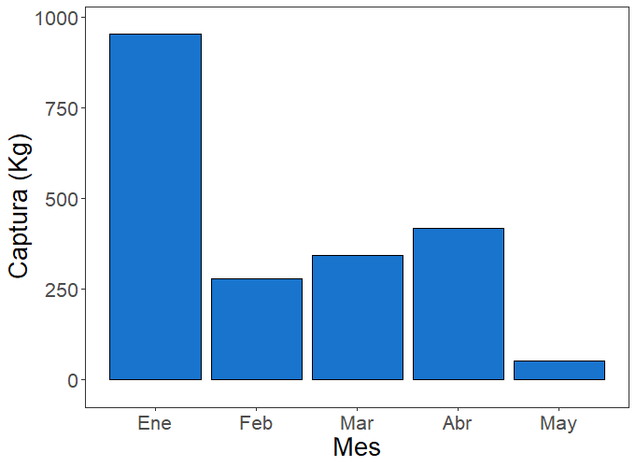

Figura 1. Captura mensual de Pulpo café (*Octopus bimaculatus*) registrada en bitácora electrónica por la cooperativa Buzos orilleros en el periodo de enero a mayo de 2020. Las capturas registradas en el mes de mayo deben ser consideradas como registros parciales.

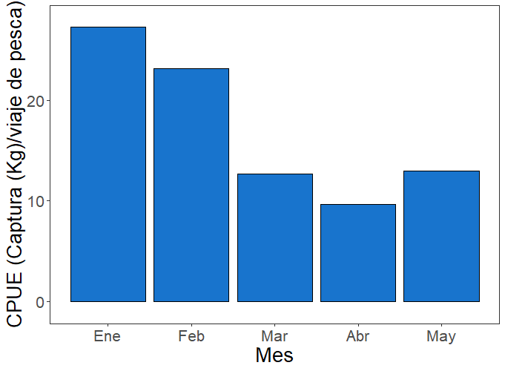

Figura 2. Captura por unidad de esfuerzo (CPUE) de pulpo café (*Octopus bimaculatus*), definida como captura en kilogramos por viajes de pesca registrados de manera mensual en bitácora electrónica por la cooperativa Buzos Orilleros en el periodo de enero a mayo de 2020.

Sitios de pesca

Durante los meses de enero a mayo de 2020, se cuenta con el registro de 14 sitios de pesca utilizados en la pesquería de pulpo café, siendo los más utilizados y con mayor producción Villa Bahía, El Pueblo, Campo Luchy, La Gringa, Campo de Abraham y El Rincón (Figura 3).

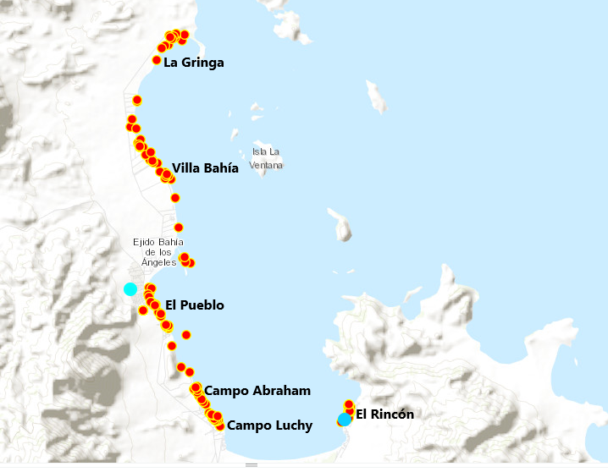

Figura 3. Localización geográfica de los principales sitios de pesca reportados por la cooperativa Buzos Orilleros para la pesquería de pulpo café.

El sitio con mayor captura reportada es Villa Bahía con 296 Kg y 13 viajes de pesca. Los sitios con el mayor número de viajes reportados son El Pueblo y Campo Luchy con 21 viajes de pesca registrados en el periodo y una captura de 281 y 275 Kg respectivamente (Tabla I).

Tabla I.- Captura en Kg de pulpo café (*Octopus bimaculatus*) y viajes de pesca realizados por sitios de pesca reportados en bitácoras electrónicas por la cooperativa Buzos Orilleros de enero a mayo 2020.

|  |  |  |
| --- | --- | --- |
| Sitio de pesca | Captura (Kg) | Viajes de pesca |
| Villa Bahía | 296 | 13 |
| El Pueblo | 281 | 21 |
| Campo Luchy | 275 | 21 |
| La Gringa | 274 | 15 |
| Campo de Abraham | 232 | 16 |
| El Rincón | 204 | 14 |
| Tráiler Park | 146 | 4 |
| Soldados | 83 | 3 |
| Angelitos Sur | 60 | 2 |
| Jorge Martínez | 54 | 2 |
| Campo El Payaso | 37 | 4 |
| Raquel | 30 | 1 |
| Campo de Toby | 9 | 2 |
| Punta Arena | 7 | 1 |
| **TOTAL** | 1988 | 119 |

Villa Bahía a pesar de ser uno de los sitios con mayor producción registrada en el periodo, presenta una menor uso a partir de febrero; Los sitios como El Pueblo, Campo Luchy, La gringa, Campo Abraham y El Rincón presentan una producción similar todos los meses, a excepción del mes de febrero en El Rincón que no cuenta con registro de captura. El resto de los sitios de pesca reportados fueron utilizados con menor frecuencia.

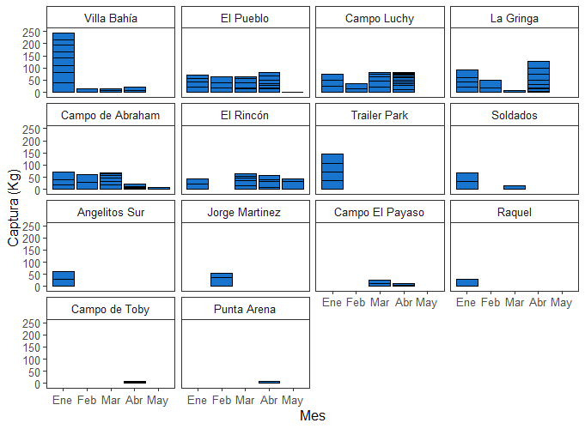

Figura 3. Captura (Kg) mensual de pulpo café (*Octopus bimaculatus*) por sitio de pesca según reportes de bitácora electrónica de la cooperativa Buzos Orilleros de enero a mayo de 2020. Las divisiones dentro de las barras de captura representan la captura en cada uno de los viajes de pesca realizados al sitio de pesca.

Producción Cooperativa Buzos de Bahía

La información de la pesquería de pulpo realizada por la cooperativa Buzos de Bahía se obtuvo a partir de libretas de producción, que son utilizadas para fines administrativos dentro de la cooperativa y que están restringidos a registrar el nombre del recurso y su captura por día.

La captura de pulpo sp. registrada durante los meses de enero a junio de 2020, oscila entre los 3000-5000 kg mensuales. En abril se registró una disminución hasta 422 kg producto de una disminución en el esfuerzo de pesca, con un registro de 9 viajes en el mes. A partir de mayo de tiene un incremento en el número de viajes de pesca a 130 viajes realizados y una captura de 7,783.50 Kg (Fig. 4).

La CPUE mensual no presenta grandes variaciones, inclusive presentó un ligero incremento a partir de marzo, oscilando entre los 46-59 kg/viaje de pesca a diferencia de enero y febrero con 31-36 Kg/ viaje de pesca respectivamente (Fig. 5).

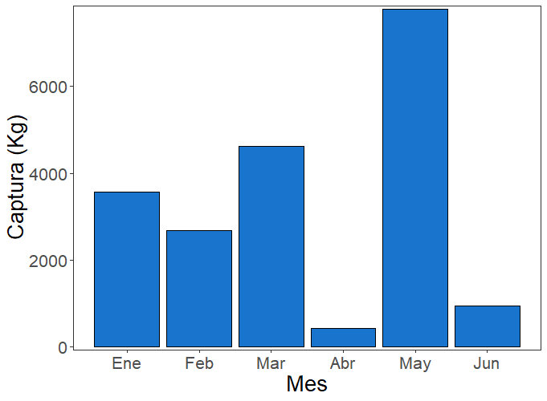

Figura 4.- Captura mensual de pulpo registrada en libretas de producción de enero a junio de 2020 por la cooperativa Buzos de Bahía. Los registros de producción de junio son considerados datos parciales.

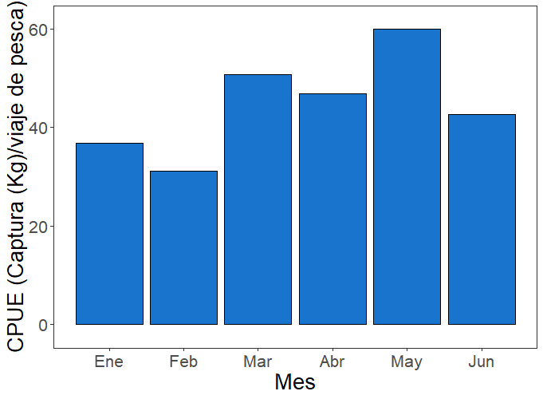

Figura 5. Captura por unidad de esfuerzo (CPUE) definida como captura en kilogramos por viajes de pesca registrados de manera mensual en libretas de producción de la cooperativa Buzos de Bahía.

Especies asociadas a la pesquería de pulpo café

A partir de información registrada en bitácoras electrónica se identificaron 5 viajes de pesca, durante el periodo de enero a mayo, en los que se registraron especies asociadas a esta pesquería, sin embargo, tres de ellos fueron descartados ya que se determinó que el sitio y arte de pesca de estas especies fue distinto al utilizado en la captura de pulpo. Únicamente en dos viajes de pesca se identificó el mismo sitio y arte de pesca, siendo el lenguado la especie asociada capturada en el mismo viaje de pesca.

El lenguado representa menos del 5% de la captura total de pulpo (Tabla II) por lo que es considerado especie secundaria menor. La baja incidencia de especies asociadas a la pesquería de pulpo con snorkel puede ser atribuida a la alta selectividad del arte de pesca utilizado.

Tabla II. Especies asociadas a la pesquería de pulpo café reportado en bitácora electrónica por la Cooperativa Buzos Orilleros de enero a mayo de 2020.

|  |  |  |  |  |
| --- | --- | --- | --- | --- |
| Nombre común | Nombre científico | Captura (Kg) | % de captura | Arte de pesca |
| Pulpo café | *Octopus bimaculatus* | 1988 | 99.7 | Snorkel |
| Lenguado | *Paralichthys* sp | 6 | 0.3 | Snorkel |
| **TOTAL** |  | **1995** | **100** |  |

Especies amenazadas, protegidas o en peligro de extinción (ETP)

El snorkel como arte de pesca utilizado en la captura de pulpo no presenta interacción diercta con otras especies, por lo que es considerado altamente selectivo, sin embargo, se tiene un registro en bitácora electrónica de almeja burra (*Spondylus calcifer)* (Tabla III)asociada a la pesquería de pulpo; esta especie se encuentra listada en la NOM-059-SEMARNAT-2010.

Tabla III.- Especies amenazadas, protegidas o en peligro de extinción (ETP) asociadas a la pesquería de pulpo según reportes de bitácora electrónica realizados por la cooperativa Buzos Orilleros en el periodo de enero a mayo de 2020.

|  |  |  |  |  |
| --- | --- | --- | --- | --- |
| Nombre común | Nombre científico | Captura (Kg) | Arte de pesca | Clasificación |
| Almeja burra | *Spondylus calcifer* | 1 | Snorkel | ETP |